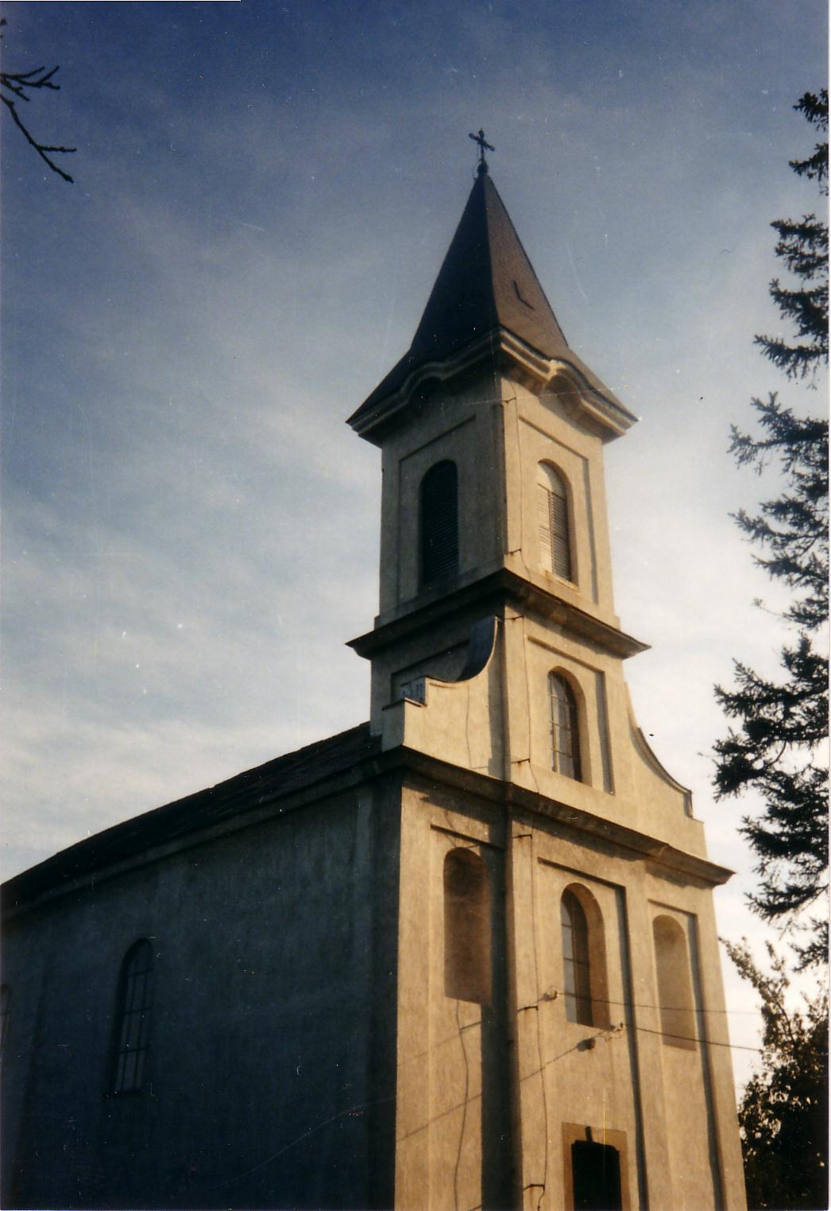

2008. – Karácsony A tési evangélikus egyházközség lapja VI. évfolyam 3. szám
Áldott, békés karácsonyi ünnepeket kívánunk!

Karácsony küszöbén

„Íme, az ajtó előtt állok és zörgetek…” (Jel 3:20,a)

Advent utolsó vasárnapján bizony azt kell mondanunk, hogy a küszöbünkön van a karácsony, vagy mi érkeztünk a karácsony küszöbére. A küszöbön lenni mindig hálaadást jelent: már a küszöbön vagyunk! A küszöbön lenni azonban további célt is jelent: még csak a küszöbön vagyunk!
A karácsony küszöbén Isten ígéretei világítanak és az emberi reménységek melegítenek. Karácsony küszöbén az a bizonyosság töltheti el a szívünket, hogy a karácsonyhoz az, ami az Isten ajándéka, már készen van.
Készen van Jézus Krisztusban az atyai bűnbocsánat.
Készen van az öröm, amely minden népnek, minden embernek szól. A keresztyén ember csak derűs és reménykedő lehet, mert a karácsony hajnalhasadás.
Készen van az a szeretet, amely nem személyválogató, hanem mindenki felé irányul. A szeretet nem kell csinálnunk, csak az útjába nem szabad állnunk.
Készen van a békesség. Éppen az a békesség, amit az ember óhajt, de aminek a megérkezését az emberi önzés és bizalmatlanság késlelteti.
A karácsony küszöbén tehát hinni kell Isten gondviselő és megváltó hatalmában, az egész világot átölelő szeretetében. Isten ideadta Fiát, hogy minden ember az ő gyermeke, egymásnak pedig testvére legyen.
Karácsony küszöbén azt is jó tudni, hogy a karácsonyi ajándék értéke nem attól függ, hogy hány forintba került, hanem attól, hogy mennyi szeretet van mögötte. Karácsonyi ajándék nem csak az lehet, ami látható, hanem az is, ami hallható vagy érezhető.
Ezért karácsony küszöbén bűnbánatot kell éreznünk, hogy mennyi mindent nem adtunk oda szeretteinknek az esztendő többi napjain. A szívünk tele van ki nem mondott köszönetekkel, bent maradt elismerésekkel. Karácsony küszöbén állva utolérnek minket mindazok, amiket elsikkasztottunk, magunknak tartottunk meg, vagy amiket elfelejtettünk odaadni. Jó lenne, ha a karácsony megtanítana bennünket a szeretetet, a figyelmességet egy egész évre, az élet hátralevő részében elosztani.
Arra legyen most karácsony küszöbén különösen gondunk, hogy ne csak általunk, hanem bennünk is történjék valami szép, valami igazán karácsonyi. A felszabadult, a megtisztult, a szeretet és békességet sugárzó szívünk, lényünk legyen a családunk számára, mindenki számára az igazi karácsonyi ajándék.
Azért lehetünk reménységgel és bizonyossággal tele karácsony küszöbén, mert Jézus Krisztus a mi ajtónk előtt áll. Zörgetésére, kopogtatására nyisd meg előtte az ajtót! Így érdemes átlépni a karácsony küszöbén, új karácsonyt énekelni.
( Darányi Lajos)

Úgy szeretnék úgy szeretni!

Milyen könnyű szeretetről
Szájjal himnuszt zengeni,
De mit ér, ha szeretettel
Nem a szívem van teli?!
Felebaráti szeretet
Zengve szállhat szájamon,
Mit használ, ha szívem üres,
S nincs abban csepp szánalom?!
Úr Jézus, könyörülj rajtam,
ajándékozz új szívet,
mely már nem csak jóbarátot,
ellenséget is szeret.
Úgy szeretnék, úgy szeretni,
Miképpen Te szerettél,
Imádkoztál kínzóidért,
Kik álltak a keresztnél!
Szeretni az ellenséget,
Ember szíve képtelen.
Ám, ha Lelked bennem él majd,
Szeretet lesz életem.
Akkor tudok hozzád vonni,
Bűnnel terhelt lelkeket,
S a szeretet himnuszáról
Néked zengni éneket.

(Pecznyik Pál)
Akarsz-e egészséges lenni?

Jn 5: 2 – 9

Jézus ma is megáll a bethesdai tó oszlopcsarnokában. Hozzánk szól, akik vigasztalásra, gyógyulásra, örömök kiáradására várunk a szenvedések tornácában.
Az egész világ: nagy bethesdai csarnok, öt világrészre terjed. Találsz benne égi fénytől irtózó vakot, ott fekszik sok sánta, meg babonáktól kiszáradt szívű aszkóros. Mind emberi segítségre vár. Mind olyan, mint a 38 éves beteg: nincs, ki rajta segítsen.
Pedig itt jár köztünk ma is az Élet nagy királya: Krisztus Jézus. Közel lép hozzánk: Akarsz-e egészségessé lenni? – kérdi. Ne gondold: nekem van egészségem. Mindenkinek van valamilyen titkos nyavalyája, sebe, bánata, gondja – ne is tagadd: te is szeretnél más lenni, mint eddig voltál.
Akarsz-e egészségessé lenni? – hogy ép hited és ne sorvadozó hűséged legyen, ami hitéleted gyümölcstermését gátolja. Ezért van itt újra Jézus Krisztus, hogy egészségessé tegyen. Csak Isten szeretet forrásából jön gyógyulás, egészség.
Régóta vár már rád, oly szívesen segítene rajtad. Nem csak új lehet új életet kezdeni, de kell is. Betegség sok ezer van, egészség pedig csak egy. Ahol hiányzik az épség, eltorzul az élet. A sok nyavalyát csupa gyötrődés kíséri.
Ahol Jézus Krisztus végig jár az élet bethesda tornácain, az Élet tartja diadalmenetét.
Kelj föl és járj! – Indulj el szavamra! – Minden út egy lépéssel kezdődik. – Járj az én utamon! Én vagyok az út. – Higgy bennem, fogadj szót, különben béna, tehetetlen, szomorú, beteg maradsz. Ne várj addig, míg az emberek észrevesznek, és megszánnak. Csak engedelmeskedj nekem, az alamizsna nem segít rajtad. Az új élet visz tovább, a szolgálat örvendező útján, amelyet én adok néked.
( Vida Sándor)

Bizonyságtétel

16 évesen adtam át életemet az Úrnak. Nagyon boldog voltam akkor, mert Isten teljesen megújította az életemet, megkönnyebbültem bűneim terhétől. Megtérésem előtt sokszor úgy gondoltam, majd ha Isten elém áll, és kezet fogok vele, elhiszem létezését. Amióta rendszeresen járok csendeshetekre, ifjúsági istentiszteletekre, folyamatosan szól hozzám Isten igéje. Formálja gondolataimat, életemet. Szabad vagyok, gyakran úgy érzem, hogy egy konténernyi héliumos lufi emel fel az égig.
Sokan kezdtek csúfolódni velem, bántottak szóban, amiért hiszek Istenben. Örülök, hogy életemet nem emberi kitalációk és babonák irányítják, hanem Isten szava. Tudom, hogy az Úr biztos segítség nekem, hívhatom Őt ha beteg vagyok, vagy valaki beteg a környeztemben.
Hitemet napi bibliaolvasással táplálom. Beiratkoztam Várpalotára, az EKE által indított bibliaiskolába.
Szívesen énekelek, megtanultam gitározni, hogy így is dicsőítsem Őt. Szeretném, ha minden ember Isten gyermeke lehetne, hiszen Jézus Krisztus azért jött, hogy megkeresse és megtartsa, ami elveszett.
(Szabó Tamás)
Mr. Tökéletest keresem!

„Minden gondotokat Őreá vessétek!” (I Pt 5:7)

Sokan abban a hitben nőttünk fel, hogy létezik valahol Mr. Tökéletes, aki fehér lovon, belovagol az életünkbe, akinek nincsenek gondjai, és mindent csodálatossá tud varázsolni számunkra. Az igazság az, hogy Mr. Tökéletes valószínűleg hirdetésben éppen „Segítőt” keres. Tényleg azt hiszed, hogy valaki arra vár, hogy a terheid súlyát rápakold? Még ha akarnák is vinni, vajon képesek lennének rá? Az ember nem Isten. Csak az Úr tudja visszaadni, amit elvesztettél, é s csak Ő tudja olyanná formálni az életedet, amilyennek lennie kellene. Ezért a megfelelő személlyel beszélj – Istennel. Csak Isten tudja meggyógyítani, amit te próbálsz kezelni, és csak Ő tudja betölteni, amit másoktól igényelsz érzelmileg. Kezének egyetlen érintése békességet tud adni, még a legtragikusabb és értelmetlennek tűnő események közepette is. Igen, ő az egyetlen, aki enyhíteni tudja fájdalmad, és rendet tud hozni zűrzavaros világodba.
A kérdés az, engeded-e Neki? Annyira magabiztosak lettünk, hogy már nem bízunk többé Istenben. Nem keressük Istent, a végén pedig már „istent” játszunk. Ne tedd ezt többé! Keresd Őt ma, és engedd, hogy segítsen!
„Hagyd Istenre minden utadat, bízzál benne, majd Ő teljesíti.” (Bob Gass)

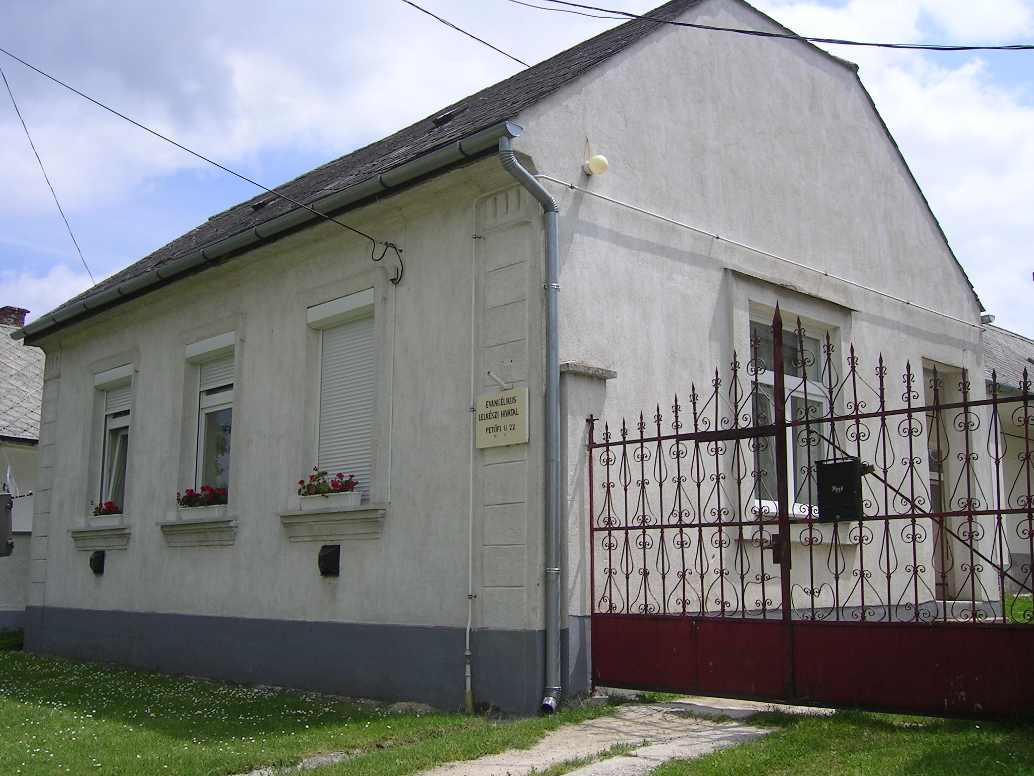
Mi újság van (egy)házunk táján?

- Az EKE által júliusban szervezett piliscsabai ifjúsági héten két fiatal vett részt gyülekezetünkből.
- Szeptembertől minden vasárnap 11 órától gyermekalkalom van a parókián. Egyik héten a gyermek-istentiszteleti rend szerint, másik vasárnap pedig kötetlenebb, bibliakör jelleggel vagyunk együtt. Várjuk továbbra is a gyermekeket és fiatalokat.
- Advent első vasárnapja előtt a gyerekekkel kézműves foglalkozásra gyűltünk össze a parókián. Ádventi koszorúkat, ajtó- és ablak-díszeket készítettünk.
- Vetített evangélizációt tartottunk az Általános Iskolában december 8. – 11. között. Somogyi Péter, kecskeméti református lelkész igehirdetéseit néztük meg felvételről.
- Október végére a Mezőgazdasági és Vidékfejlesztési Hivatal kiírta falumegújításra szóló pályázatait. A pályázat két hónapi megfeszített munka után a napokban készül el az alábbi tervekkel:
- templom: tetőszerkezet csere, ablak és ajtó csere, vakolatjavítás, szivárgó építése csapadékvíz elvezetés céljából
-templomkert: parkosítás, bekerítés, játszótér építése
- parókia: tetőhéjazat cseréje az épület első 30 méterén, új kovácsolt vas kapu, térkövezett kapubejáró
- temető: épített kőlábazatú kovácsolt vas kerítés az aszfaltos utak mentén, a hiányzó szakaszon drótkerítés kiépítése, térkövezett oldalbejáró kapuval
Imádkozunk, hogy ha Isten előtt is kedvesek ezek a tervek, nyerhessünk ezen a pályázaton.

Ünnepi alkalmak:
- december 24-én, Szent este istentisztelet 16⁰⁰ órakor a templomban
- december 25-én, karácsony első napján 14⁰⁰ órakor úrvacsorai istentisztelet a templomban
- december 26-án karácsony másnapján 14⁰⁰ órakor istentisztelet a kápolnában
- december 28-án vasárnapi istentisztelet 14⁰⁰ órakor a kápolnában
- december 31-én óév esti istentisztelet 16⁰⁰ órakor a templomban
- december 31-én gyermekszilveszter a parókián 17⁰⁰ – 21⁰⁰ óráig
- január 1-jén újévi úrvacsorai istentisztelet 14⁰⁰ órakor a kápolnában

